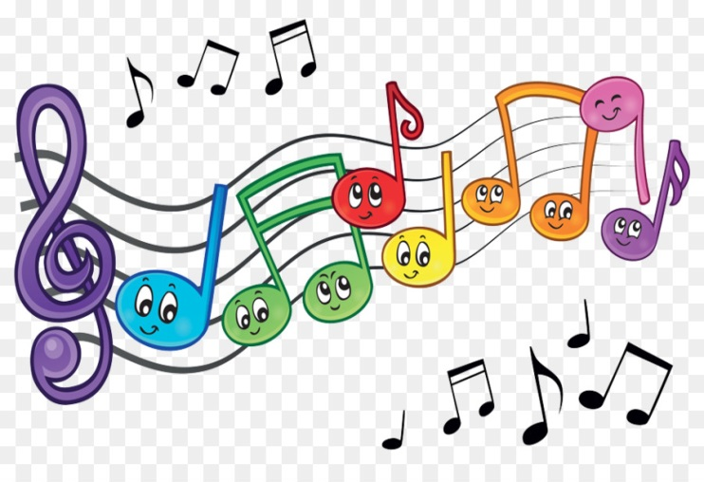
Музыка – средство эстетического воспитания ребенка.
Современные научные исследования свидетельствуют о том, что развитие музыкальных способностей, формирование основ музыкальной культуры - т.е. музыкальное воспитание нужно начинать в дошкольном возрасте. Отсутствие полноценных музыкальных впечатлений в детстве с трудом восполнимо впоследствии. Эстетическое воспитание направлено на развитие способностей дошкольников воспринимать, чувствовать и понимать прекрасное, замечать хорошее и плохое, творчески самостоятельно действовать, приобщаясь тем самым к различным видам художественной деятельности. Одним из ярких средств эстетического воспитания является музыка. Чтобы она выполнила эту важную функцию, надо развивать у ребенка общую музыкальность. Каковы же основные признаки общей музыкальности?
Первый признак музыкальности - способность чувствовать характер, настроение музыкального произведения, сопереживать услышанному, проявлять эмоциональное отношение, понимать музыкальный образ. Музыка волнует маленького слушателя, вызывает ответные реакции, знакомит с жизненными явлениями, рождает ассоциации. Ритмичное звучание марша вызывает у него радость, подъем, пьеса о заболевшей кукле заставляет грустить. Услышав по радио печальную песню в исполнении взрослого, мальчик сказал: «Дядя о своем горе поет». Значит, ребенок почувствовал настроение песни, передающей душевное состояние человека.
Второй признак музыкальности - способность вслушиваться, сравнивать, оценивать наиболее яркие и понятные музыкальные явления. Это требует элементарной музыкально-слуховой культуры, произвольного слухового внимания, направленного на те или иные средства выразительности. Например, дети сопоставляют простейшие свойства музыкальных звуков (высокий и низкий, тембровое звучание рояля и скрипки и т. д.), различают простейшую структуру музыкального произведения (запев песни и припев, три части в пьесе и т. д.), отмечают выразительность контрастных художественных образов (ласковый, протяжный характер запева и энергичный, подвижный - припева). Постепенно накапливается запас любимых произведений, которые ребята с большим желанием слушают и исполняют, закладываются первоначальные основы музыкального вкуса.
Третий признак музыкальности - проявление творческого отношения к музыке. Слушая ее, ребенок по-своему представляет художественный образ, передавая его в пении, игре, танце. Например, каждый ищет выразительные движения, характерные для марширующих солдат или тяжело ступающего медведя. С развитием общей музыкальности у ребят появляется эмоциональное отношение к музыке, совершенствуется слух, рождается творческое воображение. Переживания детей приобретают своеобразную эстетическую окрашенность.
Музыка – средство активизации умственных способностей.
Восприятие музыки тесно связано с умственными процессами, т. е. требует внимания, наблюдательности, сообразительности. Дети прислушиваются к звучанию, сравнивают сходные и различные звуки знакомятся с их выразительным значением, отмечают характерные смысловые особенности художественных образов, учатся разбираться в структуре произведения. Отвечая на вопросы, после того как отзвучало произведение, ребенок делает первые обобщения и сравнения: определяет общий характер пьесы, замечает, что литературный текст песни ярко выражен музыкальными средствами. Эти первые попытки эстетической оценки требуют активной умственной деятельности и направляются педагогом.
Как и другие виды искусства, музыка имеет познавательное значение. В ней отражены жизненные явления, обогащающие дошкольников новыми представлениями. Развивая ребенка эстетически и умственно, необходимо всячески поддерживать пусть еще незначительные творческие проявления, которые активизируют восприятие и представление, будят фантазию и воображение. Когда взрослый ставит перед ребенком творческие задания, то возникает поисковая деятельность, требующая умственной активности. Например, в пении ребенок импровизирует, создает свой вариант мелодии, старается найти соответствие литературного текста выразительным интонациям.
Музыка – средство физического воспитания.
Музыка, воспринимаемая слуховым рецептором, воздействует на общее состояние всего организма человека, вызывает реакции, связанные с изменением кровообращения, дыхания. Выдающийся русский ученый невропатолог В. М. Бехтерев, подчеркивая эту особенность, доказал, что если установить механизмы влияния музыки на организм, то можно вызвать или ослабить возбуждение. Ученый физиолог П. Н. Анохин, изучавший вопросы влияния мажорного и минорного лада на состояние организма, делает вывод, что умелое использование мелодического, ритмического и других компонентов музыки помогает человеку во время работы и отдыха. Научные данные о физиологических особенностях музыкального восприятия дают материалистическое обоснование роли музыки в воспитании ребенка. Пение развивает голосовой аппарат, укрепляет голосовые связки, улучшает речь (врачи-логопеды используют пение при лечении заикания), способствует выработке вокально-слуховой координации. Правильная поза поющих регулирует и углубляет дыхание. Занятия, основанные на взаимосвязи музыки и движения, улучшают осанку ребенка, координацию, вырабатывают четкость ходьбы. Динамика и темп музыкального произведения требуют и в движениях соответственно изменять скорость, степень напряжения, амплитуду, направление.
Занятия музыкой способствуют общему развитию личности ребенка.
Взаимосвязь между всеми сторонами воспитания складывается в процессе разнообразных видов и форм музыкальной деятельности. Эмоциональная отзывчивость и развитый музыкальный слух позволят детям в доступных формах откликнуться на добрые чувства и поступки, помогут активизировать умственную деятельность и, постоянно совершенствуя движения, разовьют дошкольников физически.
Подготовила музыкальный руководитель Л.Г. Козлова

